Prénom : …………..………. | Date : …………………………………………………..

 | Le petit Prince – Antoine de SAINT-EXUPERY (25 - T)

(Chapitre XV/2)

- Oh ! chez moi, dit le petit prince, ce n'est pas très intéressant, c'est tout petit. J'ai trois volcans. Deux volcans en activité, et un volcan éteint. Mais on ne sait jamais.
- On ne sait jamais, dit le géographe.
- J'ai aussi une fleur.
- Nous ne notons pas les fleurs, dit le géographe.
- Pourquoi ça ! c'est pas joli !
- Parce que les fleurs sont éphémères.
- Qu'est ce que signifie: "éphémère" ?
- Les géographies, dit le géographe, sont les livres les plus précieux de tous les livres. Elles ne se démodent jamais. Il est très rare qu'une montagne change de place. Il est très rare qu'un océan se vide de son eau. Nous écrivons des choses éternelles.
- Mais les volcans éteints peuvent se réveiller, interrompit le petit prince. Qu'est-ce que signifie "éphémère" ?
- Que les volcans soient éteints ou soient éveillés, ça revient au même pour nous autres, dit le géographe. Ce qui compte pour nous, c'est la montagne. Elle ne change pas.
- Mais qu'est-ce que signifie "éphémère" ? répéta le petit prince qui, de sa vie, n'avait renoncé à une question, une fois qu'il l'avait posée.
- ça signifie "qui est menacé de disparition prochaine".
- Ma fleur est menacée de disparition prochaine ?
- Bien sûr.
Ma fleur est éphémère, se dit le petit prince, et elle n'a que quatre épines pour se défendre contre le monde ! Et je l'ai laissée toute seule chez moi !
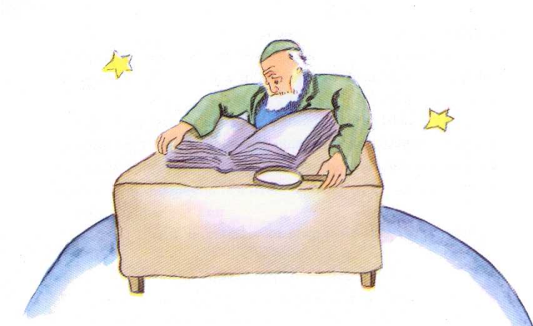
Ce fut là son premier mouvement de regret. Mais il reprit courage:
- Que me conseillez-vous d'aller visiter ? demanda-t-il.
- La planète Terre, lui répondit le géographe. Elle a une bonne réputation...

Et le petit prince s’en fut, songeant à sa fleur.

